**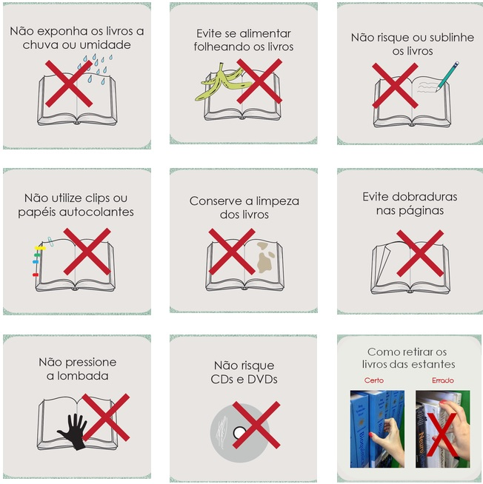  
DICAS DE MANUSEIO DOS LIVROS NA BIBLIOTECA**